Samhällsbyggnadsförvaltningen

KUNGÖRELSE

Härmed kungörs samråd över förslag till detaljplan för Brunnby- Bräcke 9:3 m.fl. i Strandbaden, Höganäs kommun.

Kommunen har tagit fram ett förslag till samråd.

Detaljplanens syfte är att skapa möjlighet till uppförande av ett nytt bostadsområde med blandad typologi av friliggande villor samt radhus och flerbostadshus.
Planförslaget innefattar:
- Friliggande villor
- Radhus i två våningar
- Flerbostadshus i två våningar
- Trafik och parkeringslösningar
- Dagvattenhantering
- Naturmark
- Ytor för lek och samvaro

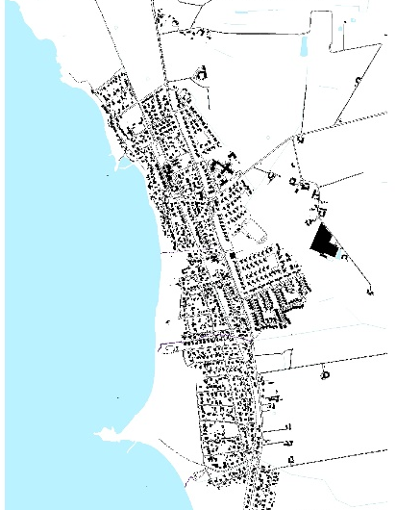
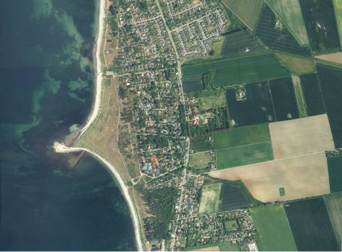

Röd markering visar planområdets placering.

Planområdet i Strandbaden markerat i rött

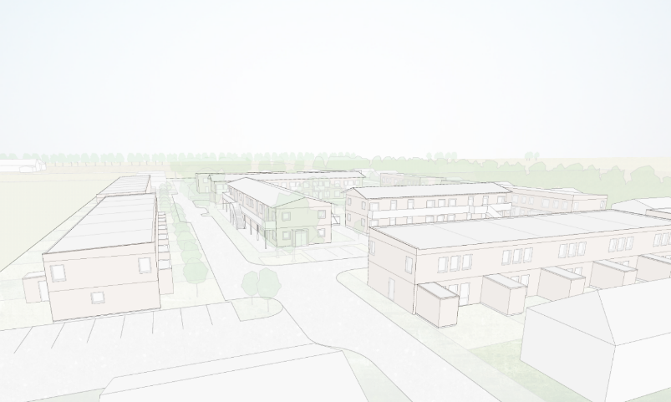

Perspektivbild på illustration av förslaget utformat av Wingårdhs arkitekter.

Förslaget överensstämmer med kommunens översiktsplan. Genomförandet av detaljplanen kan inte antas medföra en betydande miljöpåverkan. Samråd ska inte ske med annat land enligt 6 kap. 13 § miljöbalken.

  - samrådstiden pågår mellan den 03 maj 2022 – 24 maj 2022

  - HÄR FINNS SAMRÅDsFÖRSLAGET
Samrådsförslaget finns under samrådstiden tillgängligt digitalt på Höganäs kommuns hemsida: www.hoganas.se/dp samt utställt i pappersformat på Samhällsbyggnadsförvaltningen, Stationshuset, Järnvägsgatan 8 i Höganäs, vardagar under ordinarie kontorstid.

  - SAMRÅDSMÖTE
Samrådsmöte hålls torsdagen den 12 maj 2022 kl. 17:00-19:00 i Nyhamnsskolans matsal.

  - SYNPUNKTER
Den som vill lämna synpunkter på förslaget ska göra det skriftligen under samrådstiden till Höganäs kommun, Plan- och bygglovsavdelningen, 263 82 Höganäs eller till kommunen@hoganas.se.

Vid lämnande av synpunkter, vänligen uppge diarienummer KS/2016/755.

